# Návrh na zlepšenie podmienok peších a cyklistov na Vysokej

Autor: Cyklokoalícia, [info@cyklokoalicia.sk](mailto:info@cyklokoalicia.sk); Dátum: 2.8.2013

**Adresát**

Váž. pani

Katarína Rausová  
MÚ MČ Bratislava - Staré Mesto

Vajanského nábr. 3

81421 Bratislava

## Súčasný stav

Vstup automobilom alebo bicyklom na Vysokú je možný zo Živnostenskej ul., ktorá Vysokú rozdeľuje na polovicu a dá sa odtiaľ pokračovať hore k Tatracentru alebo dole na Obchodnú. Živnostenská aj Vysoká sú jednosmerné.

Vysoká ulica je spojnica dvoch ulic v režime pešia zóna - Obchodnej a Poštovej. Chodník je vedení po oboch stranách ulice, ale je veľmi úzky, sú na ňom vyznačené parkovacie státia a nachádzajú ca na ňom mnohé prekážky, ako napr. biskupské blobúky, lampy, zábradlia, stĺpy. Pohyb kočíkmi alebo hendykepovými ľuďmi je veľmi obtiažny ak vôbec možný. Priestor nespĺňa estetické a kvalitativné kritériá na mestský priesto v centre hlavného mesta.

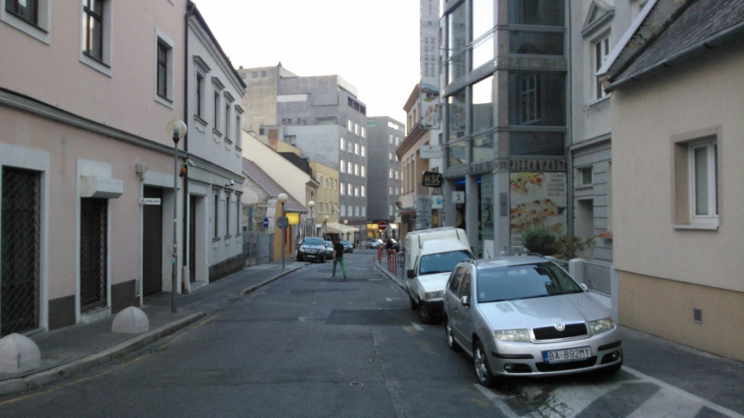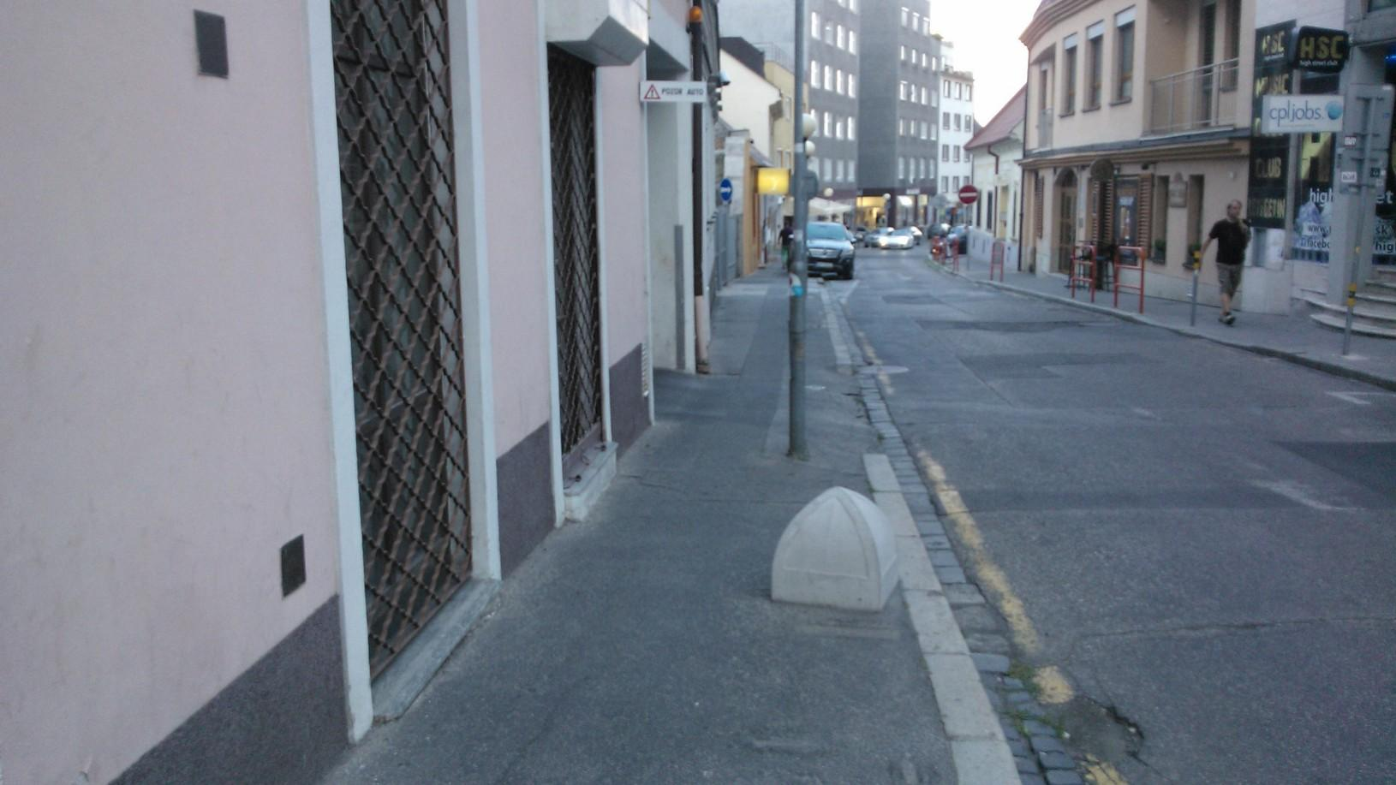

(vľavo: legálne parkujúce auto zaberá polovicu chodníka; vpravo: protiparkovacia zábrana alebo lampa znižuje šírku chodníka pre chodcov o tretinu)

V istých miestach je chodník v súkromnom vlastníctve, čiže ľudia sú nútení chodiť po ceste bez náhrady, čo považujeme v 21. storočí (navyše v úzkom centre mesta) za neakceptovateľné.

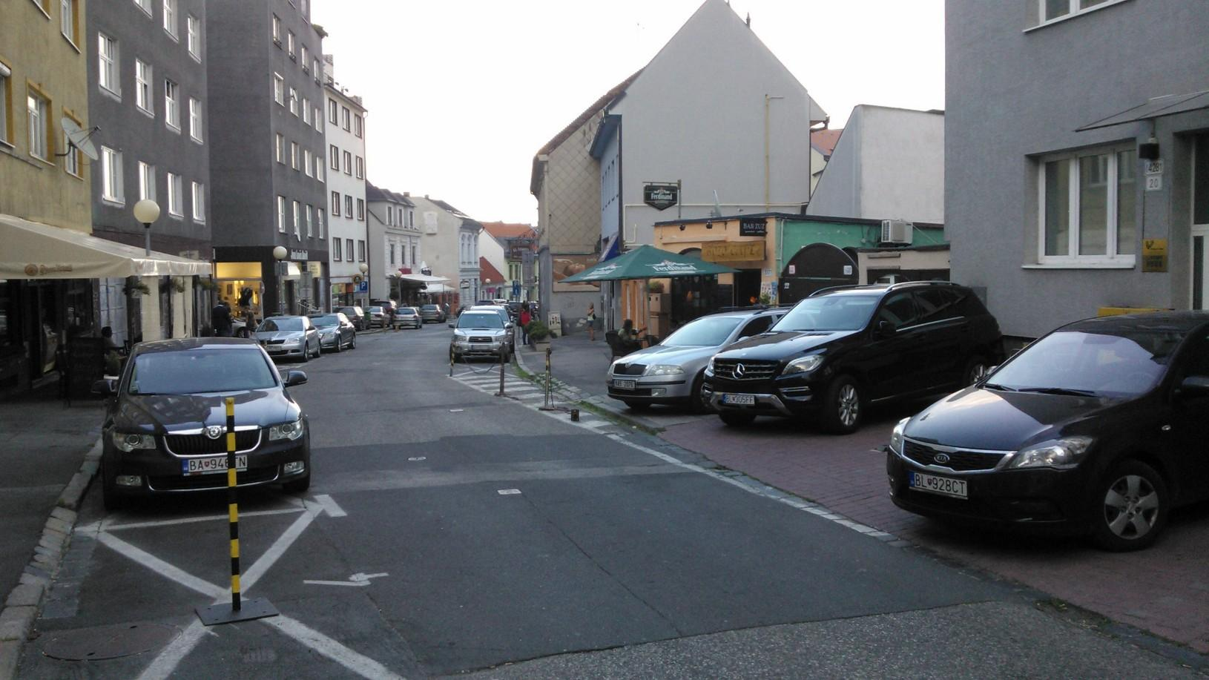

(čierne vozidlá parkujúce na súkromnom pozemku s červenou dlažbou - a chodci musia prejsť do vozovky; údaje o vlastníctve predmetného pozemku sú podľa katastra sporné)

Taktiež v dvoch miestach reštaurácie zaberajú chodník v plnej šírke svojou terasou (sedením vonku), pričom štandardom je nechať chodník prechodný a terasu posunúť na dnešné parkovacie miesta.

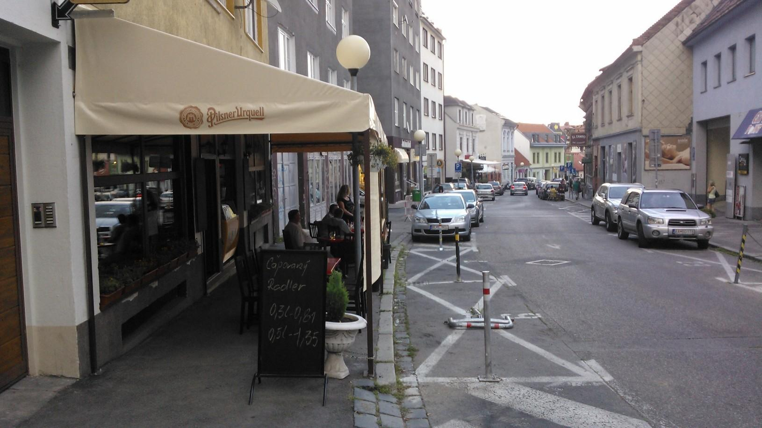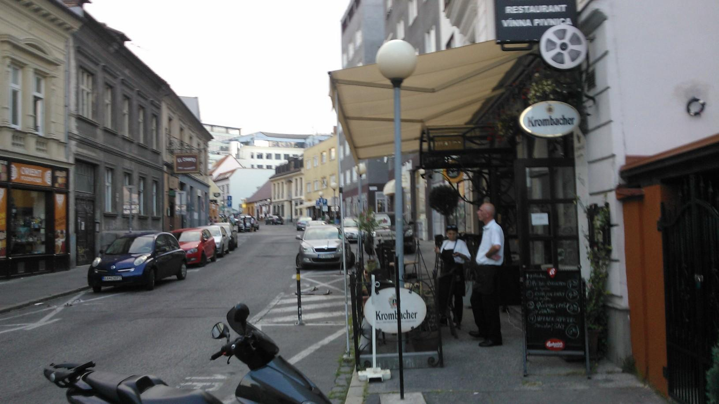

(vľavo i vpravo: terasy reštaurácií znemožnujú prechod chodcov a zároveň nemajú priestor rozrastať sa a vytvárať tak živú ulicu pre ľudí)

Na chodníku parkujú ilegálne motorové vozidlá, napriek tomu, že ide o zónu s regulovaným parkovaním.

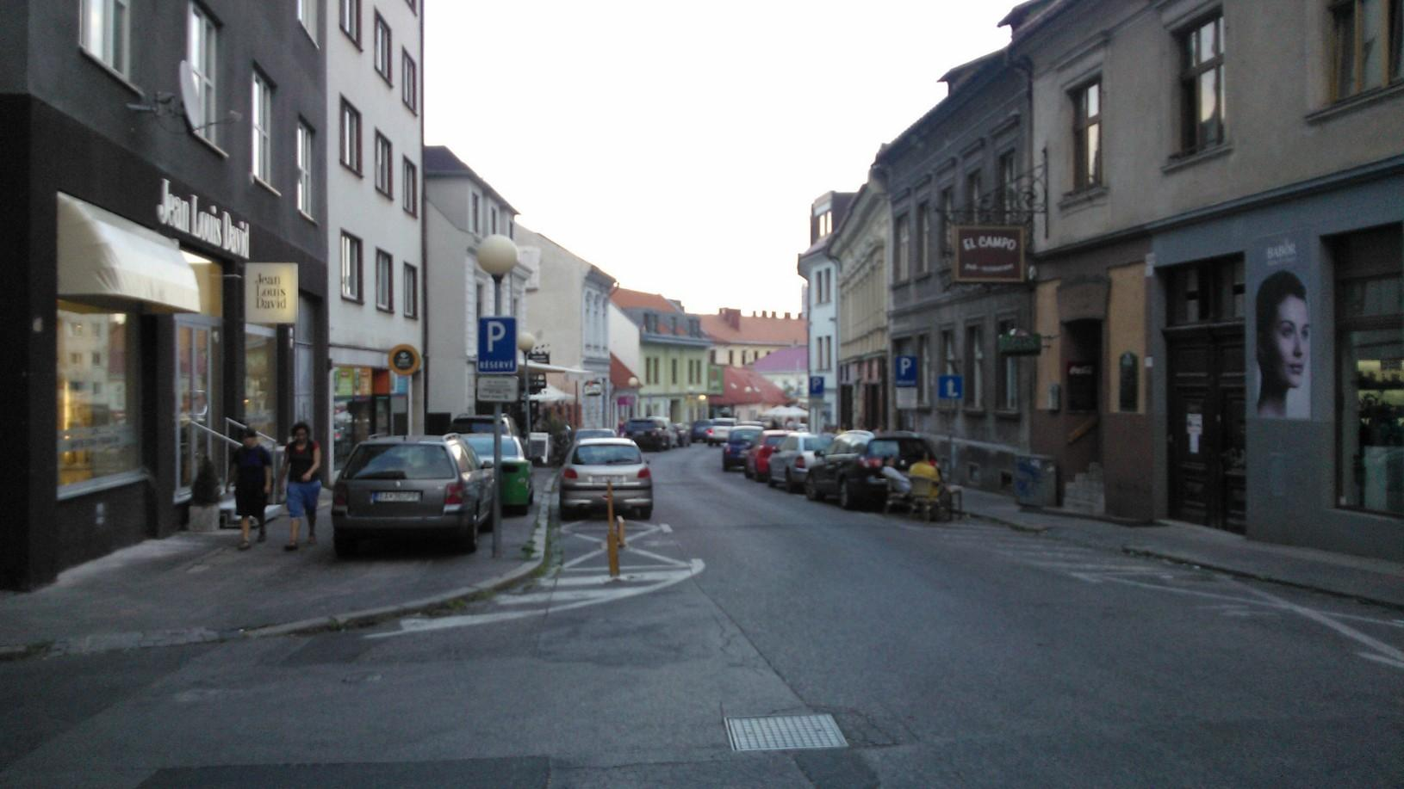

(ilegálne, ale bežné, parkovanie na chodníku v zóne s parkovaním na vyhradených miestach)

### Dopravný prieskum

Ulicou prešlo počas nášho pozorovania 1.8. od 7:23 do 8:23 (1 hodina) 210 ľudí, kým aút len 70 (z toho 3 v protismere). Ďalších 27 automobilov ulice použilo na zaparkovanie alebo naopak na odchod. Spolu sa na uliciach pohybovalo 97 automobilov. Z toho až 7x ulicou prešlo vozidlo SBS a 3x taxi. Až 46 (zo 70) vozidiel zo Živnostenskej odbočilo hore na Živnostenskú bez zastavenia, t.j. tranzit ku garážam. Dole Vysokou prešlo len 21 áut + 3 v protismere od Tatracentra až po Obchodnú. Z 27 parkujúcich (prichádzajúcich alebo odchádzajúcich) automobilov najviac (12) parkovalo v hornom úseku (väčšina vo dvoroch), 8 automobilov na dolnom úseku Vysokej a 7 priamo na Živnostenskej.

## Návrhy Cyklokoalície

### Variant 0:

Osadenie 4 značiek, ktoré povolia vjazd bicyklom cez celú Vysokú ulicu, doplnenie piktogramov bicyklov v križovatke s Živnostenskou a priebežne cez Vysokú. Počas prvých mesiacov časté hliadky mestskej polície monitorujúce pomalú jazdu aút a parkovanie.

### Variant 1: Pešia zóna

Navrhujeme zmenu režimu na celom úseku Vysokej na pešiu zónu, s povoleným prejazdom v smere Živnostenská - Obchodná tak ako to funguje aj dnes. Vrchú časť ulice v úseku Živnostenská - Tatracentrum navrhujeme zmeniť na štandarnú pešiu zónu s povoleným vjazdom zásobovaniu a majiteľom budov. Aby nedochádzalo k prejazdu, navrhujeme ulicu zaslepiť pomocou kvetináčov, lavičkami so zeleňou, cyklostojanmi, príp. inými estetickými zábranami, ktoré však nebudú prekážať chodcom a cyklistom (dostatočný odstup).

Tento variant počíta s presunutím tranzitnej dopravy zo smeru Staromestská - Kollárovo nám. - Živnostenská - Vysoká - Tatracentrum a Mýtna - Kollárovo nám. - Živnostenská - Vysoká - Tatracentrum. Od Staromestskej je možné

**(A)** odbočiť cez Suché mýto, 180-stupňová otočka na Hurbanovom nám., vpravo popri Crown Plaza do Tatracentra (<http://osrm.at/4wF>, je to o 100 metrov kratšie ako súčasné riešenie cez Kollárovo námestie) alebo

**(B)** umožniť pravé odbočenie z podjazdu Hodžovo námestie (priestoru je tam dosť, viď návrhy) a od Mýtnej navrhujeme obchádzkovú trasu Mýtna - Nám. 1. mája - Hodžovo nám. - (180-stupnova otočka ako trolejbusy) - Tatracentrum.

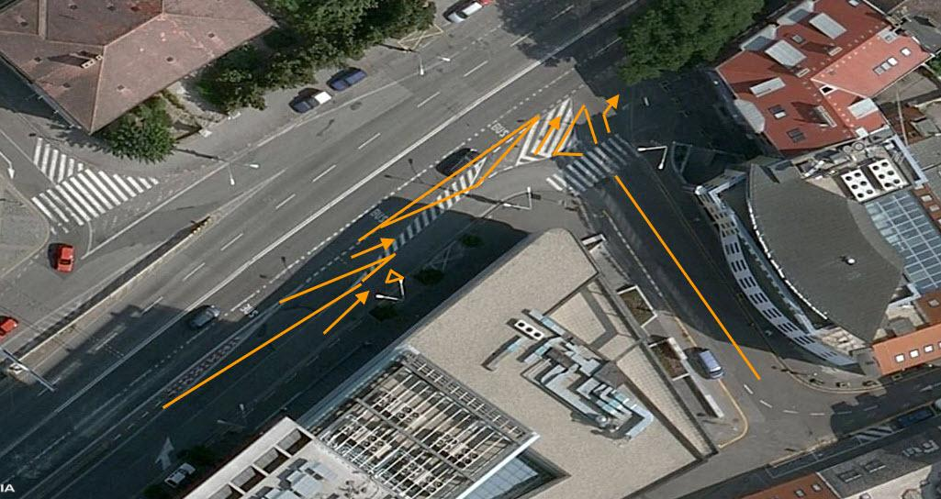

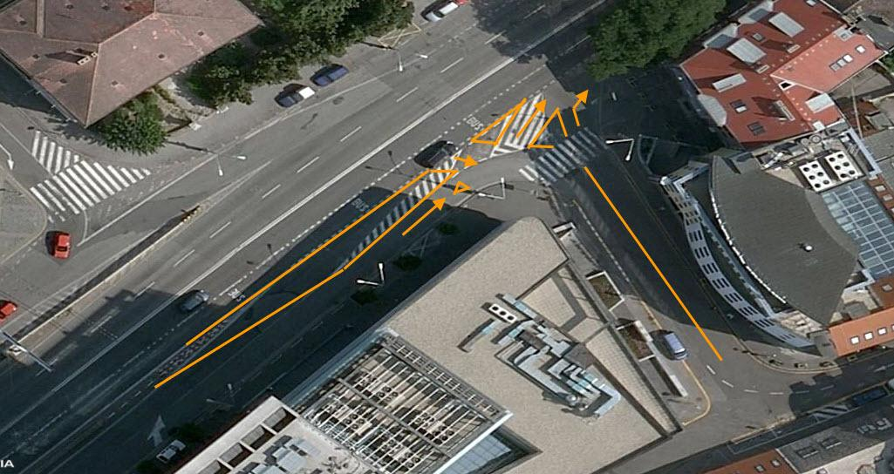

Odstránením parkovania z Vysokej (ponechanie na Živnostenskej) vznikne priestor pre chodcov na prechádzanie a zároveň priestor pre kaviarne, ktoré sú teraz obmedzované. Pouličné posedenie prinesie atmosféru známu z historického centra so živými terasami obkolopenými kochlíkmi so zeleňou. Chýbajúce parkovacie miesta hravo nahradí neďaleká garáž Tatracentrum, parkovisko z Banskobystrickej ulice alebo garáž Park One, ktoré sú všetky v pešej dostupnosti do 2 minút a počas dňa majú voľné kapacity. Vyhradené parkovanie, ktoré predstavuje záber verejného priestoru, je neekonomické a navyše dotované z daní všetkých ľudí vrátane tých, ktorí nemajú možnosť (napr. sú miesta už zmluvne rezervované niekým iným a počas dňa/noci prázdne) alebo nechcú využívať takéto parkovacie miesta. V úzkom centre musí byť parkovacia politika mesta a mestskej časti opačná - čo najviac limitovať parkovanie v uličných priestoroch, špecificky, ak je v blízkom okolí množstvo parkovacích príležitostí. Na Vysokú je navyše vynikajúca dostupnosť všetkými druhmi MHD (električky na Obchodnej, autobusy a trolejbusy na Kollárovom nám., Nám. 1. mája a Hodžovom nám.).

Obidva varianty obsahujú dopravné značenie, ktoré explicitne zakazuje parkovanie mimo vyhradených miest.

**Variant 1a**: Zahŕňa rekonštrukciu povrchu formou dlažby, odstránenie obrubníkov aby vznikol jeden súvislí široký priestor pre ľudí v jednej rovine (ako na Obchodnej). Jazdný pruh pre autá v smere Živnostenská - Obchodná odporúčame vyznačiť farebnou dlažbou v režime ktorý neumožní rýchlu jazdu.

**Variant 1b**: Nezahŕňa stavebné úpravy. Priestor však navrhujeme podfarbiť a ohraničiť (viď príklad z USA - Manhattan, New York City)  
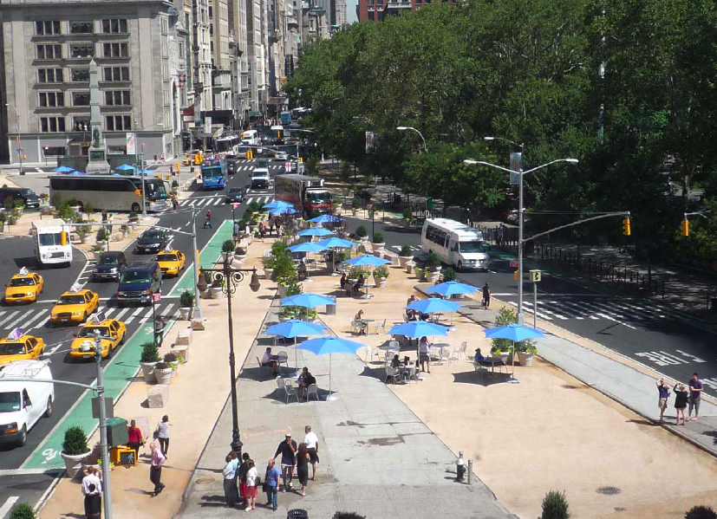

(namaľovaním zelených pruhov na vozovku vznikli v New Yorku cyklopruhy a namaľovaním hnedých plôch vznikli nové priestory pre chodcov)

### Variant 2: Obytná zóna

Navrhujeme zrušenie parkovacie boxy na chodníkoch a čiastočne na vozovke a ich presun do poloprázdych podzemných garáží v blízkom okolí, konkrétne:

* v úseku Živnostenská - Tatracentrum na oboch stranách ulice
* v úseku Živnostenská - Obchodná na pravej strana ulice (ako je SLSP)
* pred reštauráciami na ľavej strane ulice (pri pohľade od Tatracenta), aby sa mohli rozšíriť o priestor vozovky, ponúkať viac miest na sedenie (parklet - viď obrázok), lepšie služby, viac priestoru pre chodcov a zároveň prinesú viac života na Vysokú. Zároveň budú viditeľné vyššie výnosy z miestnych daní vďaka letným (ale i jarným a jesenným) terasám v príjemnom prostredí.

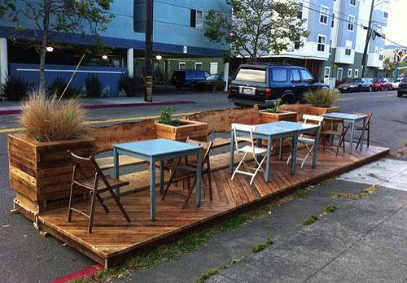

(parklet - efektívnejšie využitie parkovacieho miesta ako na parkovanie)

## Záver

Náš pôvodný návrh bol minimalistický, pár značiek malo zlegalizovať prejazd cyklistov celou dĺžkou ulice. Náklady na toto riešenie boli v desiatkách až stovkách eur. Keďže sme zistili, že situácia na Vysokej je nielen obmedzujúca pre cyklistov, ale aj pre chodcov a pritom tranzit vozidiel sa dá na Živnostenskej a Vysokej zmenou organizácie dopravy obmedziť na minimum (len pre rezidentov a zásobovanie a zaviesť napr. kontrolovaný vjazd), uvítali by sme diskusiu k prezentovaným variantom.

Cyklokoalícia sa už dlhšie venuje ochrane chodcov ako najzraniteľnejších účastníkov dopravy a skvalitneniu verejných priestorov.

Vysoká ulica je pre nás optimálnym príkladom na navrhované riešenie a zároveň rozšírenie pešej zóny s obmedzeným vjazdom. Je to ulica s potenciálom na priateľskosť ku chodcom, doplnená zelenými kvetináčmi (zeleň na ulici úplne absentuje) a vhodná na povoleniu vjazdu cyklistov obojsmerne. Tento návrh budeme prezentovať aj na najbližšej komisii pre pešiu a cyklistickú dopravu dňa 8.8. o 16:00 na pôde Hl. mesta Bratislava, kde zároveň pozývame kompetentného úradníka z MÚ Bratislava - Staré Mesto.